Методическая разработка по реализации парциальной программы
« Ребенок и природа»
Аппликация в нетрадиционной технике « Зимний лес» с использованием салфеток и ваты.
Цель : Создание объёмной композиции « Зимний лес» с использованием салфеток, ваты, клея ПВА.
Задачи : Закрепить умение выполнять аппликацию нетрадиционными техниками приемом обрывания.
Развивать умение создавать композицию.
Воспитывать аккуратность, самостоятельность в выполнении работы.
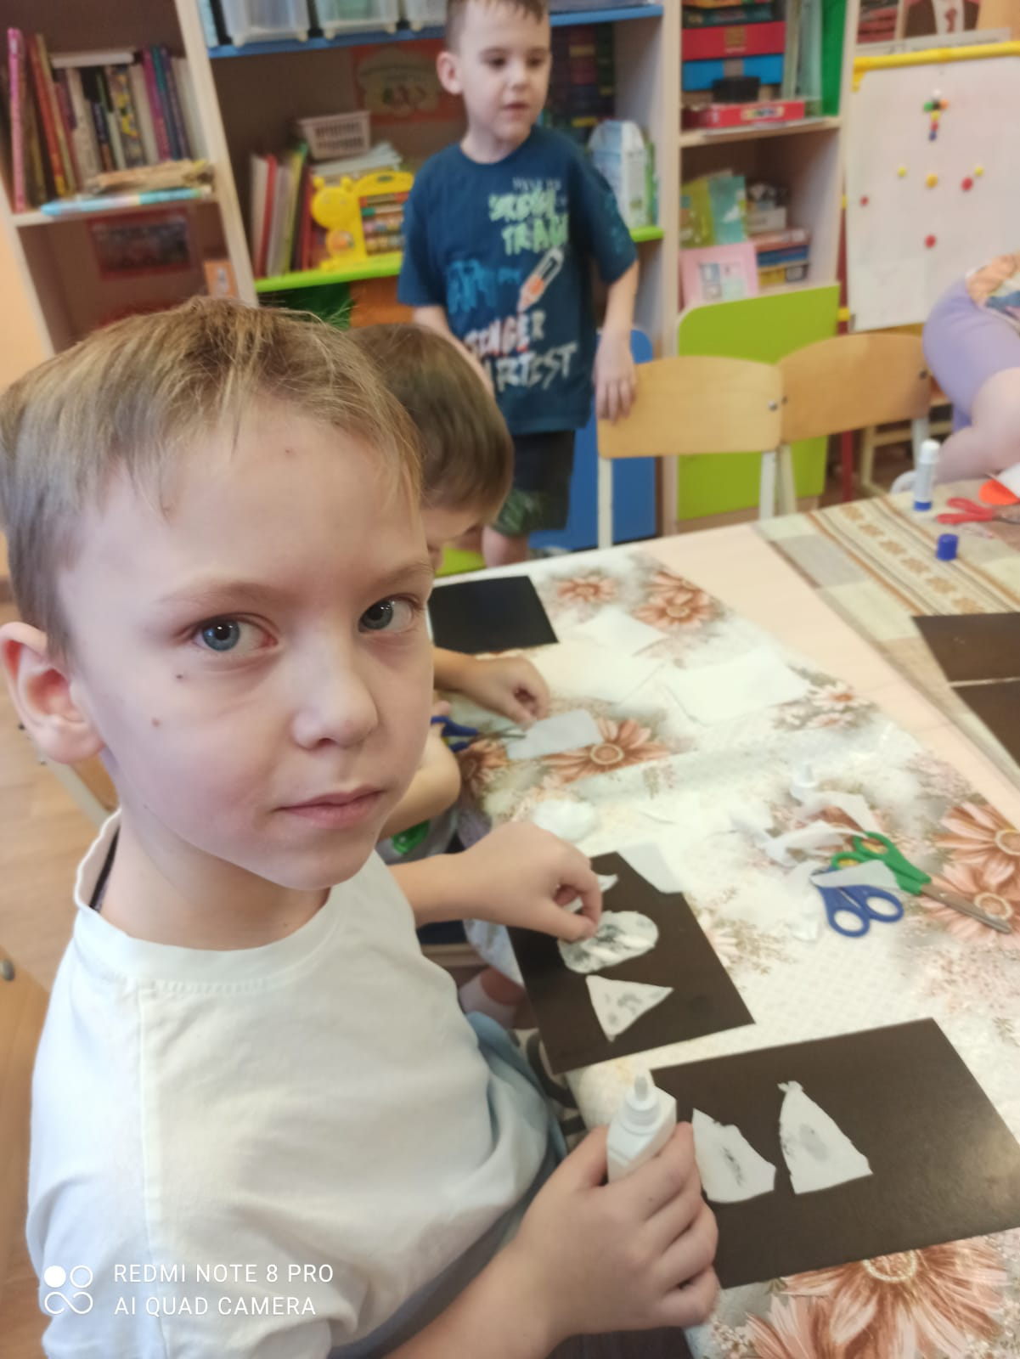
Материалы : Картон А5 черного цвета, клей ПВА, салфетки белого цвета, вата ( ватные диски)
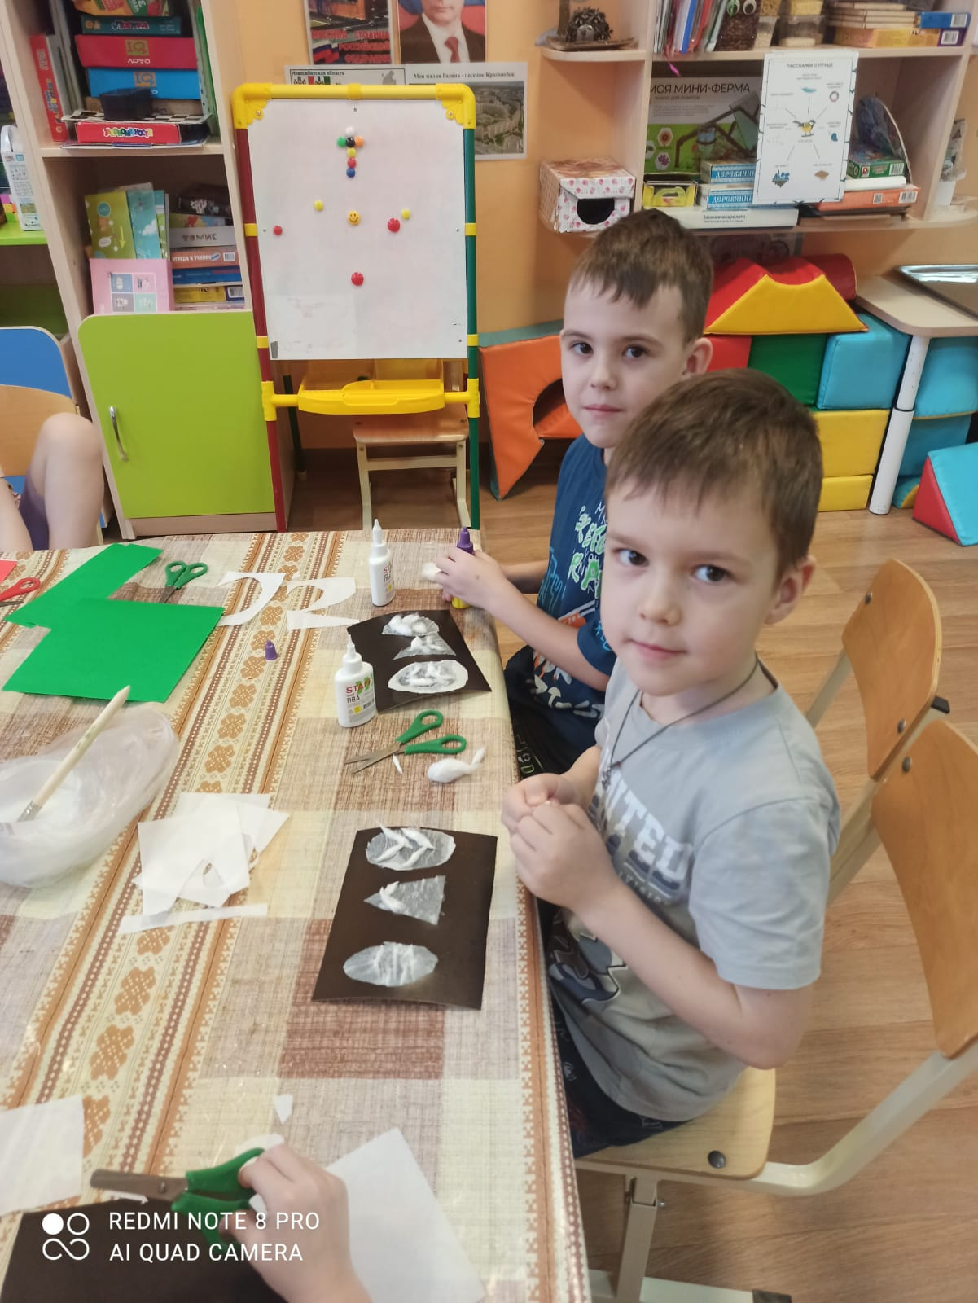
- Орг. Момент : Приветствие в кругу.
- Изображение дома с открытыми ставнями. Загадка .
- Беседа о признаках зимы, зимних видах спорта.
- Музыка сильного ветра.
- Самостоятельная работа детей.
